Тема 6: «Разработка игрового приложения на основе XML-файла»

Сроки выполнения:
5: 02.05 – 03.05
4: 05.05
3: с 06.05

Цель работы: получить практические навыки проектирования многомодульных приложений и освоить методы обработки XML-файла.
Работа с XML-файлом
В конце XX века был предложен новый язык описания данных, который во многом снял проблему совместимости различных информационных систем. Он получил название XML (от англ. extensible Markup Language — расширяемый язык разметки). Вот пример XML-файла:
<?xml version="1.0"?>
<компьютер>
<процессор частота="2 ГГц">Intel Сеlеrоn</процессор>
<память фирма="Kingston">2048 Мб</память>
<винчестер фирма="Seagate">320 Гб</винчестер>
<периферия>
<Mонитop>Philips 190С1SВ</монитор>
<Клавиатура>Logitech Classic 200</клавиатура>
<Mышь>Genius Navigator 600</мышь>
</периферия>
</компьютер>
Первая строчка говорит о том, что это XML-документ версии 1.0. Оставшаяся часть очень напоминает HTML-код:
- для разметки используются тэги-контейнеры в угловых скобках; закрывающий тэг начинается знаком «/»;
- в один контейнер могут быть вложены другие, это позволяет хранить данные в виде многоуровневой структуры (дерева);
- тэги могут иметь атрибуты, в которых хранятся дополнительные данные.
Фактически XML-файлы — это иерархические базы данных, хранящиеся в текстовом формате. В отличие от HTML здесь можно вводить свои собственные тэги и атрибуты, но никаких средств оформления нет.

Пример обработки XML-документа с вопросами для теста:

private void showHead()// метод выводит название теста
{
// ищем узел <head>
do { xmlReader.Read(); }
while(xmlReader.Name != "head");
// считываем заголовок
xmlReader.Read();
// вывести название теста в заголовок окна
this.Text = xmlReader.Value;
// выходим из узла <head>
xmlReader.Read();
}

private void showDescription() // метод выводит описание теста
{
// ищем узел <description>
do { xmlReader.Read(); }
while(xmlReader.Name != "description");

// считываем описание теста
xmlReader.Read();

// выводим описание теста
label1.Text = xmlReader.Value;

// выходим из узла <description>
xmlReader.Read();

// ищем узел вопросов <qw>
do { xmlReader.Read(); }
while(xmlReader.Name != "qw");
// входим внутрь узла
xmlReader.Read();
}

private Boolean getQwession() // метод читает вопрос из файла
{
// считываем тэг <q>
xmlReader.Read();
if (xmlReader.Name == "q")
{
// здесь прочитан тэг <q>,
// атрибут text которого содержит вопрос, а
// атрибут src - имя файла иллюстрации.

// извлекаем значение атрибутов:
qw = xmlReader.GetAttribute("text");
pic = xmlReader.GetAttribute("src");
if (!pic.Equals(string.Empty)) pic = fpath + pic;

// входим внутрь узла
xmlReader.Read();
int i = 0;

// считываем данные узла вопроса <q>
while (xmlReader.Name != "q")
{
xmlReader.Read();

// варианты ответа
if (xmlReader.Name == "a")
{
// запоминаем правильный ответ
if (xmlReader.GetAttribute("right") == "yes")
right = i;

// считываем вариант ответа
xmlReader.Read();
if (i < 3) answ[i] = xmlReader.Value;

// выходим из узла <a>
xmlReader.Read();
i++;
}
}
// выходим из узла вопроса <q>
xmlReader.Read();
return true;
}
// если считанный тэг не является
// тэгом вопроса <q>
else
return false;
}

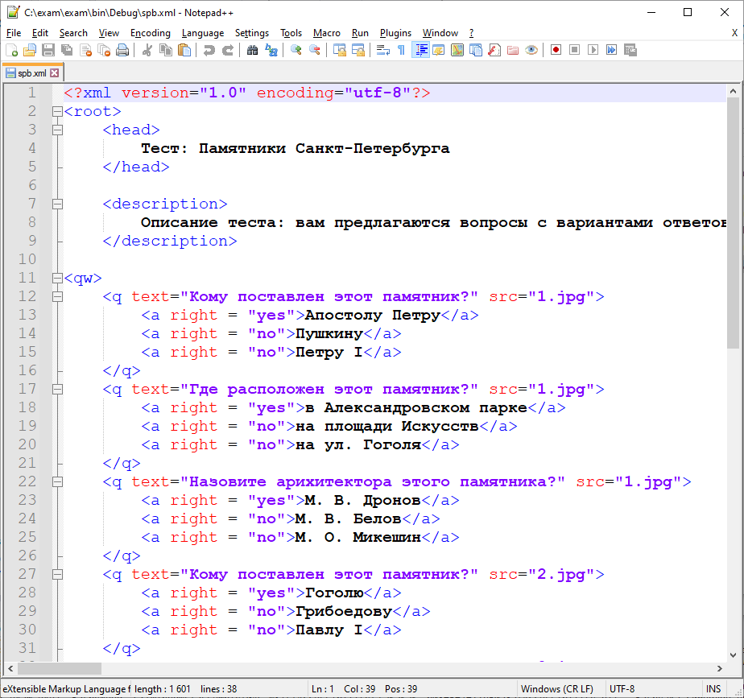
Рисунок 1 Пример XML-файла с вопросами компьютерного теста
Задание 1
Требуется создать программу компьютерного тестирования, которая получает список вопросов, изображений к ним и вариантов ответов из XML-файла специального формата. В файле находятся тестовые задания по нескольким темам. Внутри конкретной темы имеется 3 уровня сложности. В каждом уровне сложности имеются по 10 заданий или вопросов с вариантами правильных и неправильных ответов. Предполагается, что пользователь может выбрать тему для тестирования и последовательно проходить задания из данной темы по уровням сложности. Переход на следующий уровень сложности в данной теме осуществляется строго после того, как игрок наберет не менее 80 баллов за последнее тестирование (по 100-балльной системе). Вопросы и варианты ответов из текущего уровня сложности должны каждый раз выдаваться в случайном порядке. Вопросов в уровне может быть больше, чем будет выдаваться на экран в течение сеанса игры (например, вопросов в уровне 10, а выдается 5 случайных за один сеанс игры). Необходимо также ограничить время сеанса игры и обеспечить возврат в главное меню программы.

Задание 2
Добавьте в проект панель администратора, в которой можно быстро и удобно создавать новую тему (с тремя уровнями сложности), добавлять вопросы, изображения к ним и варианты ответов в новую или в уже существующую тему. Вопросы и варианты ответов записываются в XML-файл самой программой.
Ход работы:
- Разработать диаграмму прецедентов. Рассмотрите роли и варианты использования, которые будет предоставлять программа при работе с ней.
- Подготовить макеты основных окон проекта.
- Подготовить XML-файл специального формата для тестирования работы программы.
- Найти необходимые изображения или иные ресурсы для проекта и поместить их во вложенную папку проекта.
- Разработать программный код каждого модуля, прокомментировать назначение переменных и основных методов.
- Выполнить отладку программных модулей с применением автоматизированных отладочных средств.
- Подготовить тест-кейсы (тестовые случаи) по шаблону.
- Провести испытания программы в соответствие с тест-кейсами.
- Оформить отчет по практической работе, снабдить его скриншотами.

ВАРИАНТЫ:
- Изучение русского языка. Темы: грамматика (написание слов), ударение слов, окончания слов и т.д. В каждой теме задание выполняется по-разному: в теме «грамматика» и «окончания» нужно вписать правильную букву в текстовое поле; в теме «ударения» нужно щелкнуть мышью по ударной гласной в слове.
- Зоологическое лото. Викторина с вопросами о животных, птиц, рептилий и т.д. Варианты ответов с помощью зависимых кнопок выбора предлагать из соответствующей категории: если загадана птица, то все варианты из птиц и т.д.
- Памятники, мосты, дворцы Санкт-Петербурга. Викторина выводит в случайном порядке изображения памятников, и предлагает угадать, кому поставлен этот памятник, кто архитектор, где расположен памятник и т.п. Варианты ответов в виде падающего списка. Также должна выводиться подсказка о конкретном памятнике.
- Страны и столицы Европы, Азии, Америки. Викторина выводит в случайном порядке фотографии различных достопримечательностей и столиц, нужно определить название столицы или в какой стране находится достопримечательность, также предлагаются различные вопросы по особенностям, праздникам, обычаям стран. Варианты ответов в виде зависимых кнопок выбора.
- Изучение программирования. Создаются различные темы, например: «Операции», «Ветвления», «Циклы», «Объектно-ориентированное программирование» и т.п. Программа предлагает вопросы с вариантами ответов по выбранной теме. Вопрос может сопровождаться картинкой. На некоторые вопросы может быть несколько правильных вариантов ответов.
- Загадки и обычаи на Руси. Программа в случайном порядке предлагает вопросы по традициям, обычаям и праздникам на Руси, а также предлагает отгадать загадки и дополнить пословицы и поговорки (или вставить пропущенное слово в поговорку).
- Изучение английского языка. Темы: грамматика (написание слов), перевод слов, вставить пропущенное слово в предложение. В каждой теме задание выполняется по-разному: в теме «грамматика» предлагается анаграмма слова, нужно вписать правильный вариант слова в текстовое поле; в теме «перевод» и «пропущенное слово» нужно перетащить карточку с правильным вариантом ответа в соответствующее место.
- Дворцы и архитекторы Санкт-Петербурга. Викторина выводит в случайном порядке изображения дворцов, соборов, зданий Санкт-Петербурга, требуется выбрать название дворца или архитектора из предложенных вариантов.
- Изучение языка программирования. Темы: основные операторы, правила составления выражений, что выведет программа и т.д. Варианты ответов в виде зависимых кнопок выбора.
- Зоологическое лото. Темы: птицы, млекопитающие, рептилии, насекомые и т.д. Викторина выводит несколько картинок (6, 9 или 16 штук на поле, в зависимости от уровня сложности) в случайном порядке – изображения животных, пользователь должен установить соответствие картинок и названий животных, перетаскивая правильный вариант на нужную клетку игрового поля. Также должна выводиться подсказка в виде о животном и среде его обитания.
- Музеи Санкт-Петербурга. Викторина выводит в случайном порядке фотографии музеев Санкт-Петербурга и выводит вопросы о названии музея, его коллекциях, необычных фактах из истории музея и т.д. Варианты ответов в виде падающего списка. Также должна выводиться подсказка об этом музее и его коллекциях.
- Знаменитые картины, скульптуры и художники. Темы по векам. Викторина выводит в случайном порядке изображения картины или скульптуры, требуется выбрать имя художника (скульптора). Варианты ответов с помощью зависимых кнопок выбора. Также должна выводиться подсказка о художнике или скульпторе.
- Гениальные изобретения и кто изобрёл. Темы по векам. Викторина выводит в случайном порядке изображения изобретений, требуется выбрать имя изобретателя. Варианты ответов с помощью зависимых кнопок выбора. Также должна выводиться подсказка об этом изобретении.
- Английское лото. Темы: мебель, еда, цвета, числительные и т.д. Викторина выводит несколько картинок (6, 9 или 16 штук на поле, в зависимости от уровня сложности) в случайном порядке – изображения предметов, пользователь должен установить соответствие картинок и английских слов, перетаскивая правильный вариант на нужную клетку игрового поля. Также должна выводиться подсказка в виде перевода слова, если игрок затрудняется назвать предмет по его изображению.
- Города и памятники России. Викторина выводит в случайном порядке фотографии различных городов или памятников России, требуется выбрать название города (угадать в каком городе находиться памятник). Варианты ответов с помощью зависимых кнопок выбора. Также должна выводиться подсказка об этом городе.
- Природные достопримечательности России и Европы. Викторина выводит в случайном порядке фотографии природных достопримечательностей, требуется выбрать название города или местности, где эта достопримечательность находиться. Варианты ответов с помощью падающего списка. Также должна выводиться подсказка об этой достопримечательности.
- Пригороды Санкт-Петербурга. Викторина выводит в случайном порядке фотографии различных пригородов и памятников архитектуры Санкт-Петербурга, требуется выбрать название пригорода или памятника, или же угадать кому поставлен памятник или кто архитектор (в зависимости от уровня сложности). Варианты ответов с помощью зависимых кнопок выбора. Также должна выводиться подсказка об этом дворце или памятнике.
- Ботаническое лото. Темы: растения, деревья, цветы, овощи и т.д. Викторина выводит несколько картинок (6, 9 или 16 штук на поле, в зависимости от уровня сложности) в случайном порядке – изображения растений, пользователь должен установить соответствие картинок и названий растений, перетаскивая правильный вариант на нужную клетку игрового поля. Также должна выводиться подсказка об этом растении.
- Математическая игра. Викторина выводит различные математические головоломки и задачи (можно найти варианты задач в ЕГЭ прошлых лет) по различным темам и уровням сложности. Пользователь должен вписать правильный ответ в текстовое поле либо выбрать из предложенных вариантов.
- Флаги разных стран (темы по континентам). Викторина выводит в случайном порядке изображения флагов разных стран, требуется выбрать название страны. Варианты ответов в виде падающего списка. Также должна выводиться подсказка об этой стране.

